吉林省中盛专技培训网操作流程

客服电话：400-900-6896

注：1、手机端不建议用微信链接或者手机浏览器打开网站学习，手机端请用吉林专技APP 学习，吉林专技APP需要在PC端吉林省中盛专技培训网（jlzj.ylxue.net）登入成功后扫码下载，APP学习暂时不支持苹果手机

注：2、温馨提示:电脑端由于浏览器兼容问题可能会影响您的操作，在学习过程中建议使用 360极速浏览器 或 搜狗高速浏览器。

简易学习流程：注册账号--激活账号---登入学习平台---选课缴费----学习

- 在手机应用商店下载吉事办APP或者扫描下列二维码下载
iPhone版

Android版

- 注册账号
- 在“吉林省专业技术人员继续教育公共服务平台”（http://139.215.200.154:9990）点击专技人员注册，完成注册功能。（注：确保注册信息正确无误）

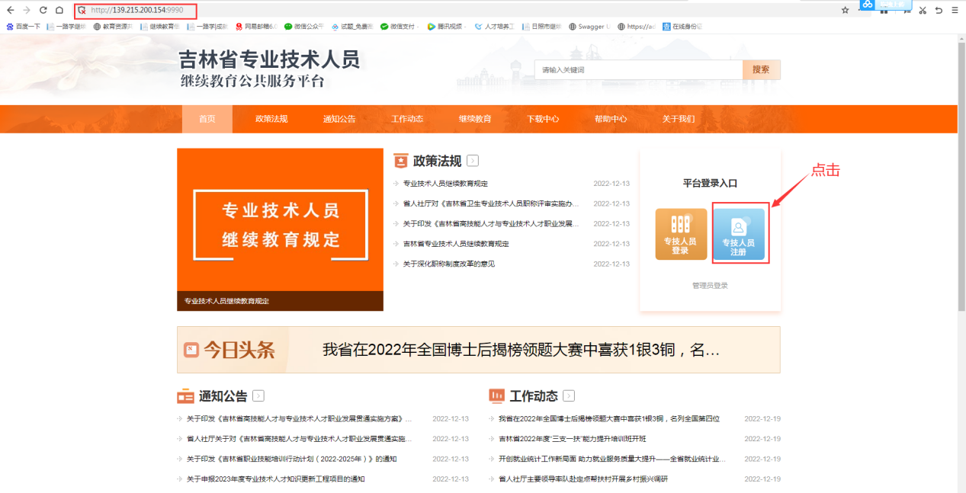

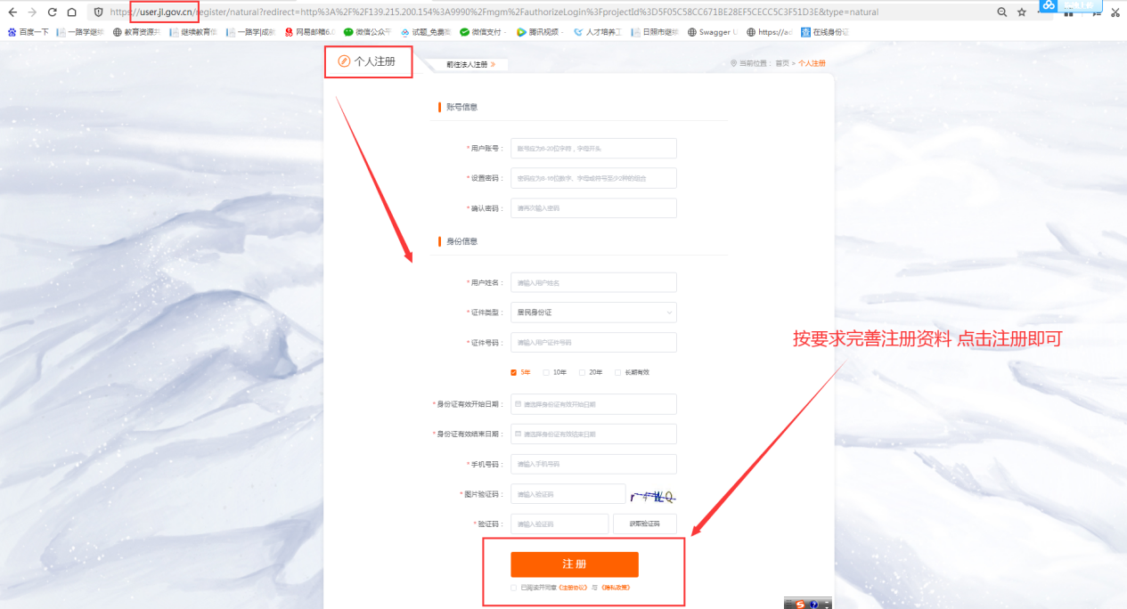

- 激活账号
- “吉林省专业技术人员继续教育公共服务平台”（http://139.215.200.154:9990），点击专技人员登入------完善用户资料管理即可

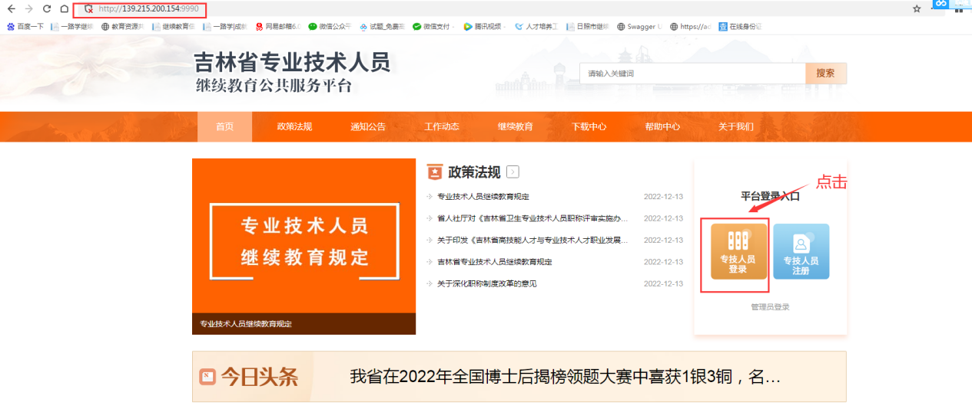

- 登入学习平台
方法1.“吉林省专业技术人员继续教育公共服务平台”（http://139.215.200.154:9990），拖到最下面找到继续教育培训，点击“北京中盛佳源教育科技有限公司”----------跳转到吉林省中盛专技培训网（jlzj.ylxue.net），点击登入跳转到吉林省统一身份认证平台-----打开手机吉事办APP扫码授权登入即可。
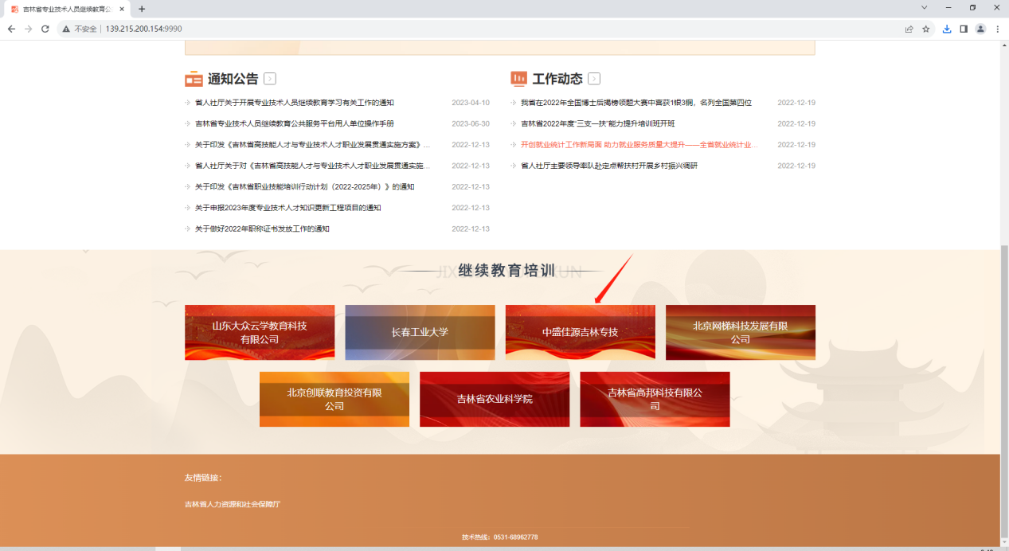

方法2.在360极速浏览器或者搜狗高速浏览器打开吉林省中盛专技培训网（jlzj.ylxue.net），点击登入跳转到吉林省统一身份认证平台-----打开手机吉事办APP扫码授权登入即可。

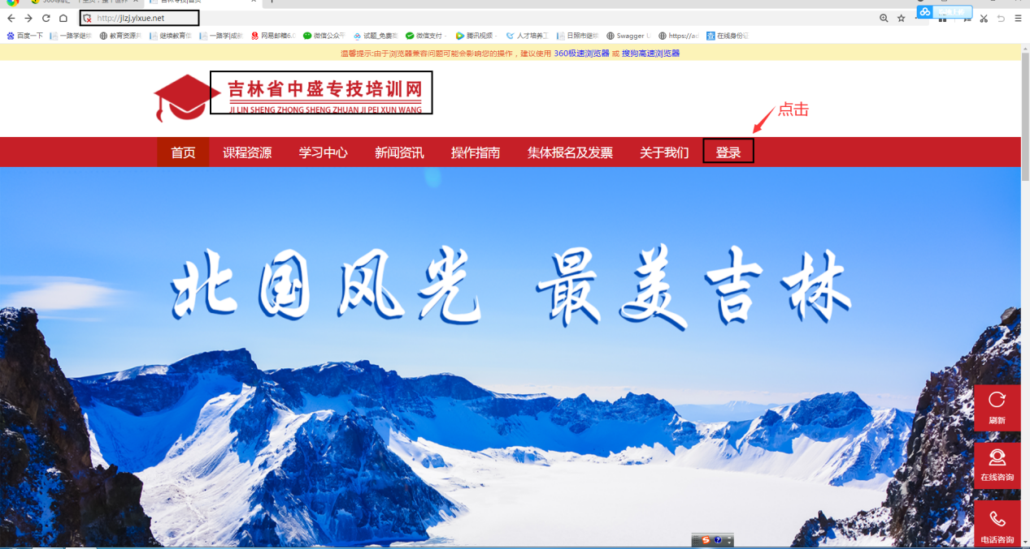

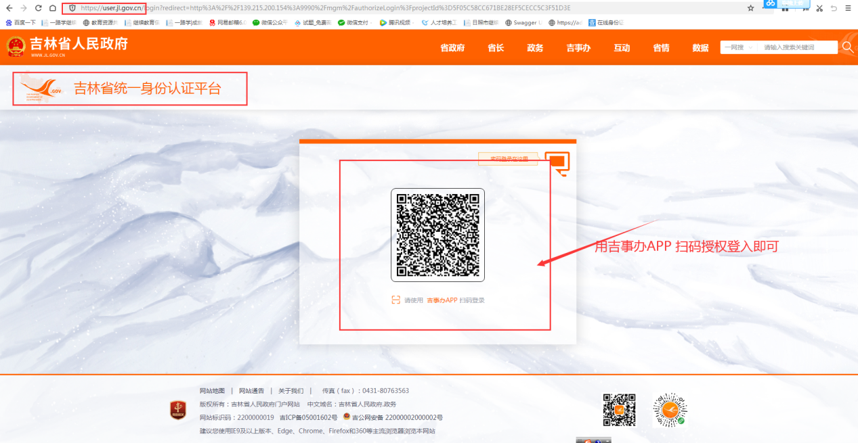

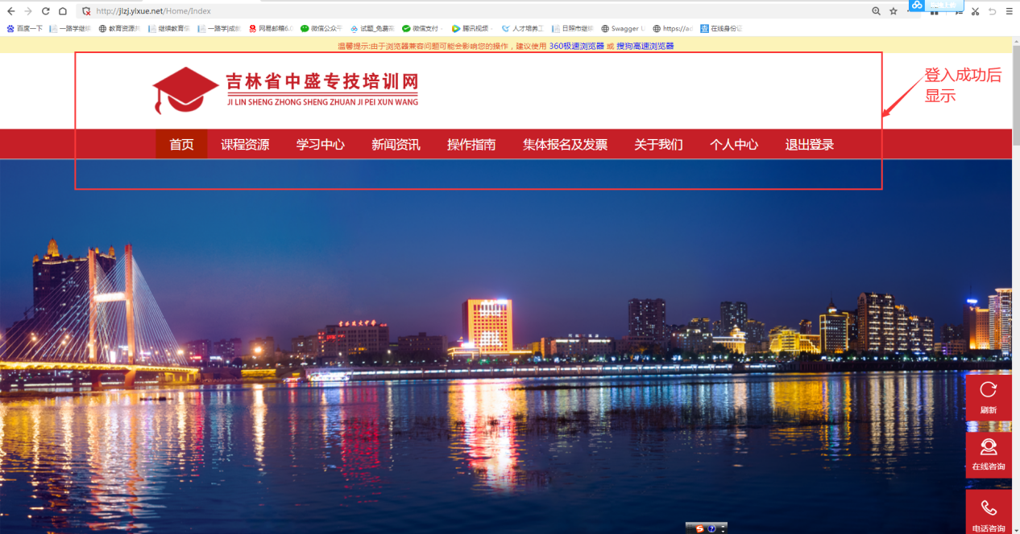

- 选课缴费（线上缴费）
1.成功登入吉林省中盛专技培训网（jlzj.ylxue.net）后，点击学习中心-----点击开始选课（选择自己所需课时后，点击提交即可）---------选择支付方式，点击结算订单，扫码支付即可
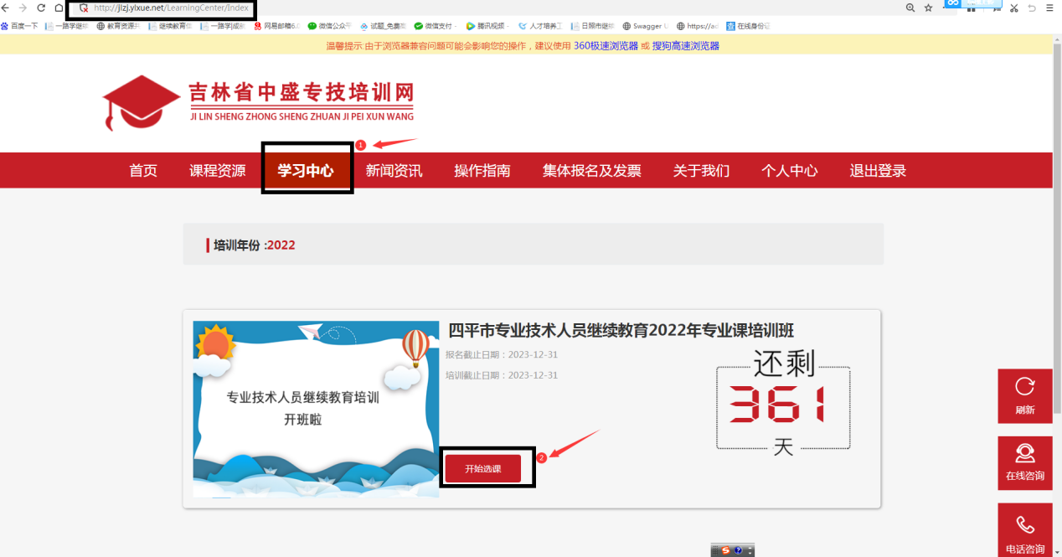

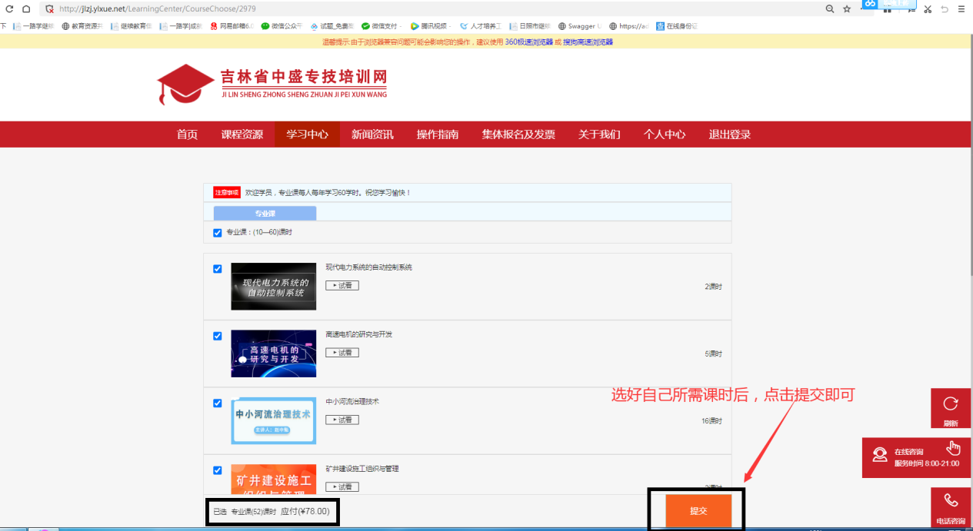

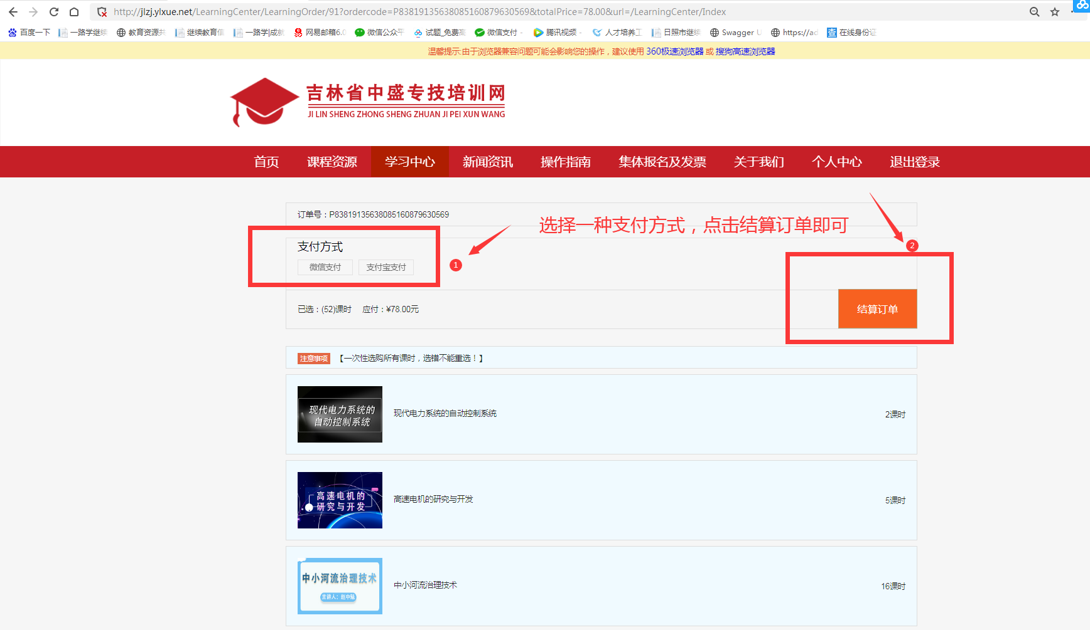

六、学习（手机端不建议用微信链接或者手机浏览器打开网站学习，手机端请用吉林专技APP 学习，吉林专技APP需要在PC端吉林省中盛专技培训网（jlzj.ylxue.net）登入成功后扫码下载，APP学习暂时不支持苹果手机）

1.缴费成功后会跳转到学习中心，点击开始学习-------点击想学习的课程即可
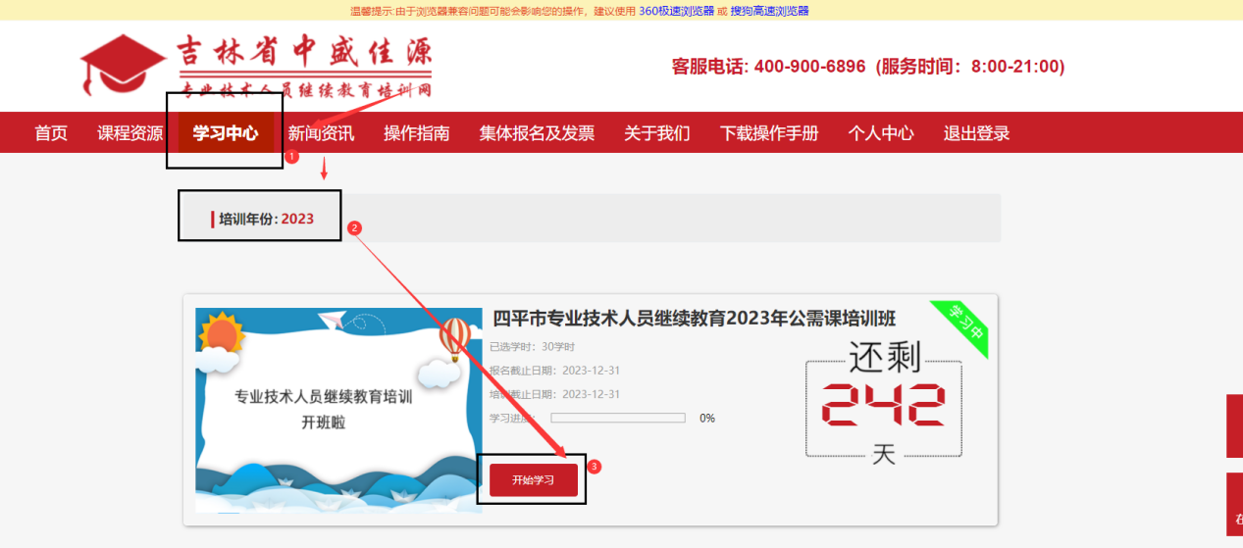

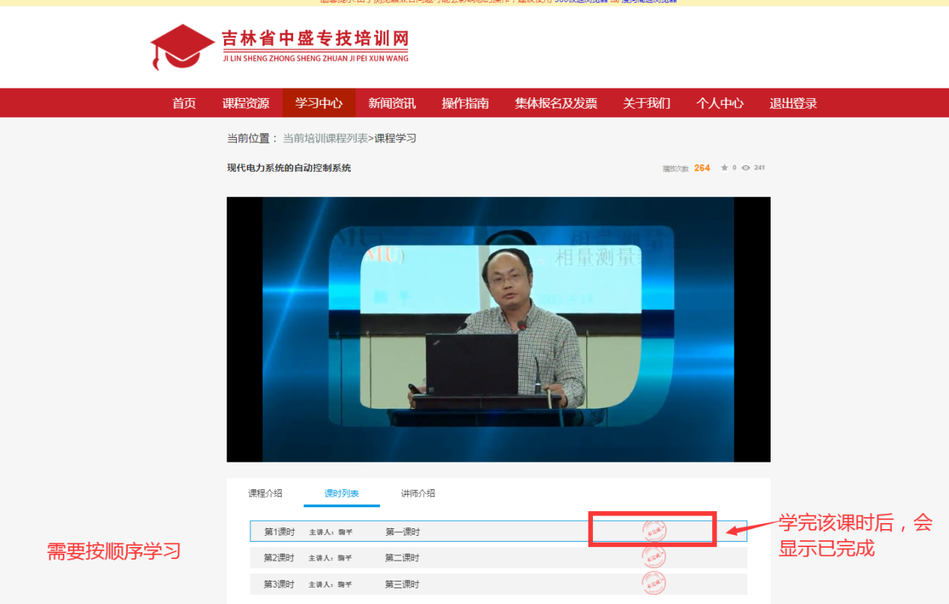

七、本平台（吉林省中盛专技培训网（jlzj.ylxue.net））只学习不考试不提供证书，学完所有课程，会及时同步到吉林省专业技术人员继续教育公共服务平台，学员可以登入自己账号进去查询。
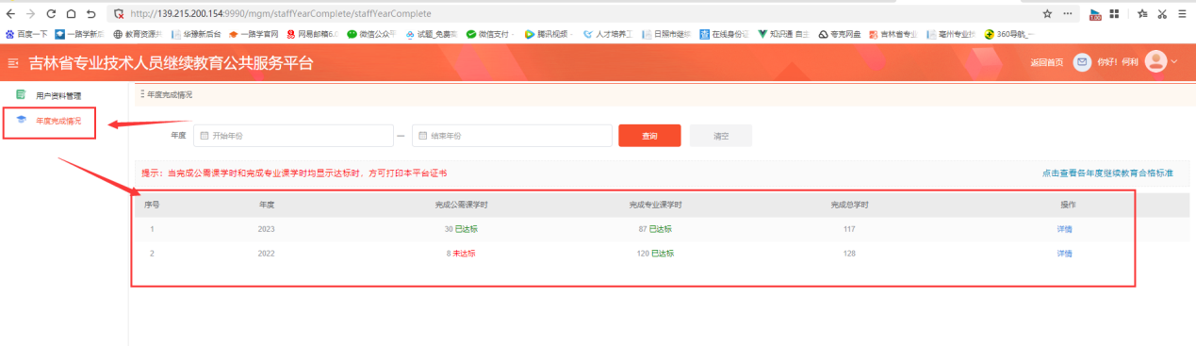

八、申请退款和申请发票
1.在电脑端登入学习平台，点击个人中心----订单管理-----申请退款或者申请发票（注：申请了发票就不可以申请退款、培训班学习了也不可以申请退款、申请退款就不可以申请发票）
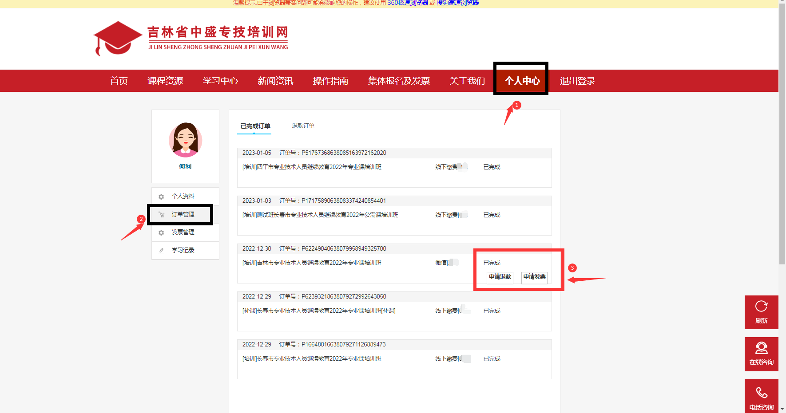

九、修改个人信息
1.在电脑端登入学习平台，点击个人中心----个人资料--点击需要修改的信息
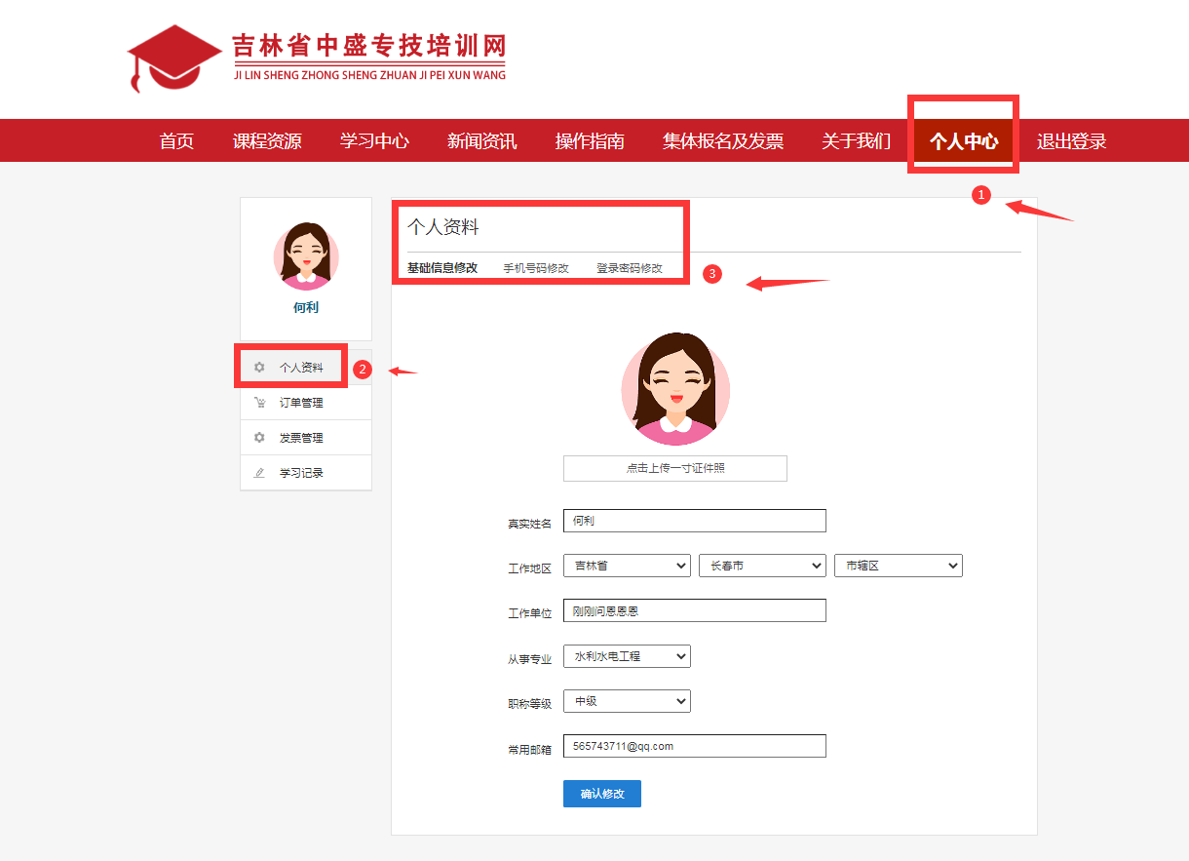

十、在线咨询和电话咨询
